ФОРМУЛЫ

.

**Среднее арифметическое**

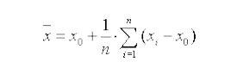

**Дисперсия**

(среднеквадратичная погрешность).

1. 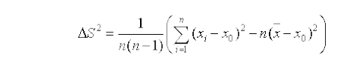
2. 

**Математическое ожидание:**



**Стандартное отклонение**:

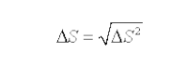

**Абсолютная погрешность**:

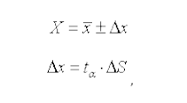

**Относительная погрешность**:

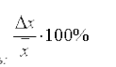

**Среднеквадратичное отклонение:**

$σ = \sqrt{D(X)}$

**Частость:**

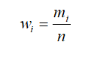

**Накопленная частота:**

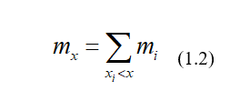

**Накопленная частость**:

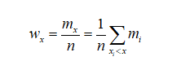

**Количество интервалов k**. Формула Стерджерса:



**Длина интервала:**



**Мода:**

$Mo ={ x_{0}}_{}+h*\frac{f_{m }- f_{m-1}}{{(f}_{m }- f_{m-1}) + (f_{m }- f_{m+1})}$

, где

- нижняя граница интервала

h - величина интервала

fm - частота медианного интервала

**Медиана:**

$F(x)= \int_{-∞}^{M_{8}}{}f\left(x\right)dx= \int_{M_{8}}^{+∞}{}f\left(x\right)dx=\frac{1}{2}$

**Эмпирическая функция распределения:**



**Дифференциальная функция распределения:**



**Вероятность попадания случайной величины в интервал (a;b):** 

**Вероятность появления события:**



**Число сочетаний:**



**Схема Бернулли** 